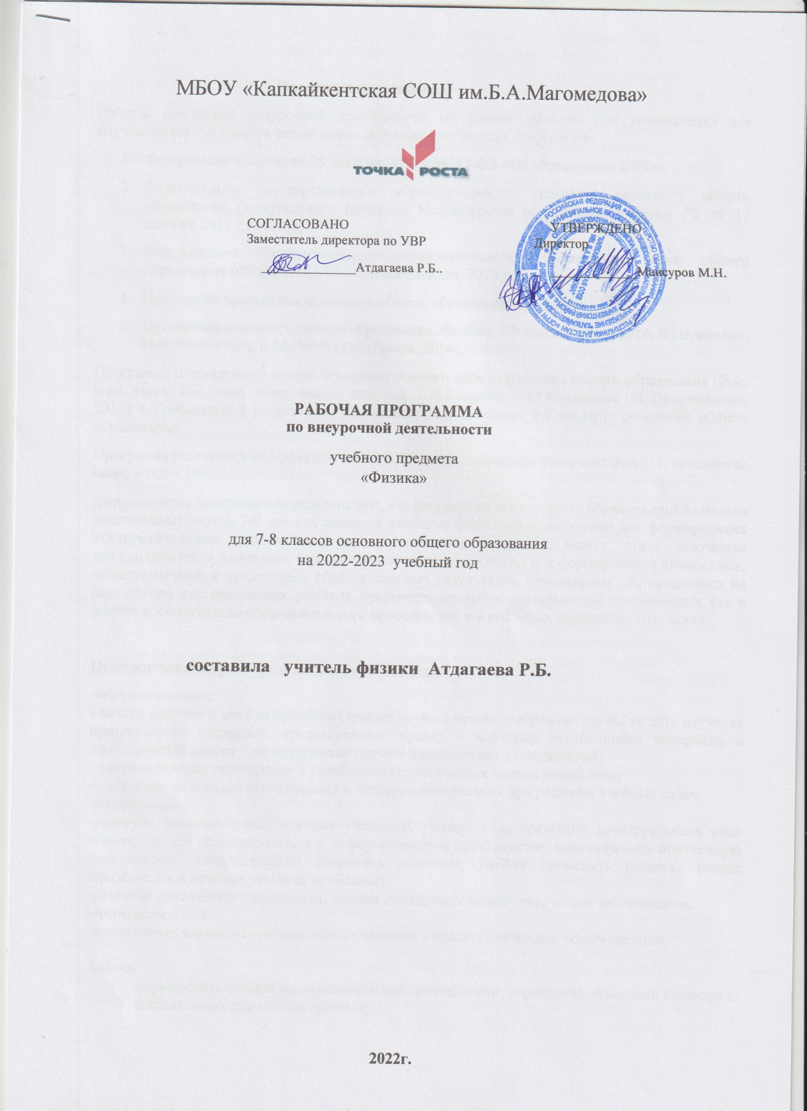

Пояснительная записка
Рабочая программа внеурочной деятельности по физике «Физика для увлечённых» для обучающихся 7-9 классов разработана на основе следующих документов:
- Федерального закона от 29 декабря 2012 г №273-ФЗ «Об образовании в РФ»;
- Федерального государственного образовательного стандарта основного общего образования (утверждёного приказом Министерства образования и науки РФ от 17 декабря 2012 г №1897);
- Федерального Государственного образовательного стандарта основного общего образования (ФГОС ООО, М.: «Просвещение», 2012 год);
- Примерной программы основного общего образования по физике;
- Программы основного общего образования. Физика. 7-9 классы. Авторы: (А.В.Пёрышкин, Н.Ф.Филонович, Е.М.Гутник (М.:Дрофа, 2014), с. 4 – 91.
Программа составлена на основе Фундаментального ядра содержания общего образования / Рос. акад. Наук, Рос. акад. образования; под ред. В.В.Козлова, А.М.Кондакова (М.:Просвещение, 2011) и Требований к результатам обучения, представленных в Стандарте основного общего образования.
Программа рассчитана на 3 года обучения (102 часов), количество часов в неделю – 1, количество часов в год – 34.
Актуальность программы определена тем, что внеурочная деятельность обучающихся в области естественных наук в 7-9 классах является наиболее благоприятным этапом для формирования инструментальных (операциональных) личностных ресурсов; может стать ключевым плацдармом всего школьного естественнонаучного образования для формирования личностных, метапредметных и предметных образовательных результатов, осваиваемых обучающимися на базе одного или нескольких учебных предметов, способов деятельности, применяемых как в рамках воспитательно-образовательного процесса, так и в реальных жизненных ситуациях.

Цели изучения курса «Физика для увлечённых»:
-образовательные:
- ввести понятие о методе проектов (краткосрочный проект – в рамках урока, то есть изучение программного материала, среднесрочный проект – изучение углубленного материала и долгосрочный проект – по материалам научно-практических исследований)
- систематизация, расширение и углубление теоретических знаний школьника;
- овладение методикой исследования и экспериментирования при решении учебных задач.
-развивающие:
-развитие познавательных навыков учащихся, умения самостоятельно конструировать свои знания, умения ориентироваться в информационном пространстве, анализировать полученную информацию, самостоятельно выдвигать гипотезы, умения применять решения (поиск направления и методов решения проблемы);
-развитие критического мышления, умения исследовательской, творческой деятельности.
-воспитательная:
-воспитывать навыков сотрудничества учащихся в процессе общения, коммуникации.

Задачи:
  - формировать навыки исследовательской деятельности, управления объектами с помощью составленных для них алгоритмов;

  - формировать готовность и способность обучающихся к осознанному выбору и построению дальнейшей индивидуальной траектории образования на базе ориентировки в мире профессий и профессиональных предпочтений;
  - создать условия для формирования коммуникативной компетентности в общении и сотрудничестве со сверстниками, взрослыми в процессе учебно-исследовательской и творческой деятельности; умения выступать перед аудиторией, представляя ей результаты своей работы с помощью средств ИКТ.
Данные задачи могут быть успешно решены, если на занятиях и в самостоятельной работе обучающихся сочетаются теоретическая работа с достаточным количеством практических работ, уделяется большое внимание анализу данных, получаемых экспериментально, предоставляется возможность создавать творческие проекты, проводить самостоятельные исследования.

Результаты освоения курса внеурочной деятельности
«Занимательная физика» Личностные:
- готовность и способность учащихся к саморазвитию и личностному самоопределению;
- сформированность их мотивации к обучению и целенаправленной познавательной деятельности,
- сформированность познавательных интересов, интеллектуальных и творческих способностей учащихся;
- убежденность в возможности познания природы, в необходимости разумного использования достижений науки и технологий для дальнейшего развития человеческого общества, уважение к творцам науки и техники;
-формирование ценностных отношений друг к другу, учителю, авторам открытий и изобретений, результатам обучения.

Личностные результаты освоения адаптированной образовательной программы основного общего образования:
для глухих, слабослышащих, позднооглохших учащихся:
- способность к социальной адаптации и интеграции в обществе, в том числе при реализации возможностей коммуникации на основе словесной речи (включая устную коммуникацию), а также, при желании, коммуникации на основе жестовой речи с лицами, имеющими нарушения слуха;
для учащихся с нарушениями опорно-двигательного аппарата:
- владение навыками пространственной и социально-бытовой ориентировки; умение самостоятельно и безопасно передвигаться в знакомом и незнакомом пространстве с использованием специального оборудования;
- способность к осмыслению и дифференциации картины мира, ее временно- пространственной организации;
- способность к осмыслению социального окружения, своего места в нем, принятие соответствующих возрасту ценностей и социальных ролей;
для учащихся с расстройствами аутистического спектра:
- формирование умения следовать отработанной системе правил поведения и взаимодействия в привычных бытовых, учебных и социальных ситуациях, удерживать границы взаимодействия;
- знание своих предпочтений (ограничений) в бытовой сфере и сфере интересов.

Метапредметные:
- использование умений и навыков различных видов познавательной деятельности, применение основных методов познания (системно-информационный анализ, моделирование) для изучения различных сторон окружающей действительности;
- понимание различий между исходными фактами и гипотезами для их объяснения, теоретическими моделями и реальными объектами;
- овладение универсальными учебными действиями на примерах гипотез для объяснения известных фактов и экспериментальной проверки выдвигаемых гипотез, разработки теоретических моделей процессов или явлений;

- формирование умений работать в группе с выполнением различных социальных ролей, представлять и отстаивать свои взгляды и убеждения, вести дискуссию;
- умение генерировать идеи и определять средства, необходимые для их реализации;
- приобретение опыта самостоятельного поиска, анализа и отбора информации с использованием различных источников и новых информационных технологий для решения познавательных задач;
- умение определять цели и задачи деятельности, выбирать средства реализации цели и применять их на практике;
- использование различных источников для получения научной информации.
- формирование умений воспринимать, перерабатывать и предъявлять информацию в словесной, образной, символической формах, анализировать и перерабатывать полученную информацию в соответствии с поставленными задачами, выделять основное содержание прочитанного текста, находить в нем ответы на поставленные вопросы и излагать его;
- развитие монологической и диалогической речи, умения выражать свои мысли и способности выслушивать собеседника, понимать его точку зрения, признавать право другого человека на иное мнение.
Предметные результаты предполагают сформированность:
- знания о природе важнейших физических явлений окружающего мира и понимание смысла физических законов, раскрывающих связь изученных явлений;
- умения пользоваться методами научного исследования явлений природы, проводить наблюдения, планировать и выполнять эксперименты;
- умения обрабатывать результаты измерений, представлять результаты измерений с помощью таблиц, графиков и формул;
- умения обнаруживать зависимости между физическими величинами, объяснять полученные результаты и делать выводы, оценивать границы погрешностей результатов измерений;
- умения структурировать изученный материал и естественнонаучную информацию, полученную из других источников;
- умения применять теоретические знания на практике, решать задачи на применение полученных знаний;
- анализировать и оценивать последствия для окружающей среды бытовой и производственной деятельности человека, связанной с работой механизмов, переработкой веществ.

Содержание курса внеурочной деятельности с указанием форм организации и видов деятельности
- класс

Понятие физического эксперимента. Роль физического эксперимента в науке физики (5 часов)
Правила безопасности в кабинете физики Рассказы о физиках. Люди науки. Физический эксперимент. Виды физического эксперимента. Погрешность измерения. Виды погрешностей измерения. Роль эксперимента в жизни человека.
Наблюдение относительного механического движения. Решение занимательных задач. Как быстро мы движемся? Определение скорости ветра. Экспериментальная задача: «Вычисление скорости движения шарика». Что такое звук. Распространение звука и его скорость. Отражение звука. Инерция и инертность.

Опыты с жидкостями и газами (11 час)
Наблюдение делимости вещества. Наблюдение явления диффузии. Вода растворитель. Вода в жизни человека. Очистка воды. Изготовление фильтра для воды. Роль диффузии в решении экологических проблем. Смачиваемость и несмачиваемость. Физика и химия на кухне.
Лабораторные работы
Определение числа вдыхаемых (выдыхаемых) молекул.

Мыльные пузыри и плёнки (4 часа)
Мыльные пузыри. Гибкая оболочка мыльных пузырей. Снежные цветы. Превращение мыльного пузыря. Мыльный винт. Шар в бочке. Шар-недотрога.

Интересные случаи равновесия (3 часов)
Понятие равновесия. Понятие центра тяжести. Правило рычага. Карандаш на острие.

Инерция и центробежная сила. Волчки и маятники (4часов)
Наблюдение возникновения силы упругости при деформации. Измерение силы трения. Понятие инерции и инертности. Центробежная сила. Применение данных физических понятий в жизнедеятельности человека. Маятник Фуко.

Опыты с теплотой и электричеством (4 часов)
Понятие источника тока. Электризация тел. Проводимость жидкости. Лимон - источник тока. Электрический цветок. Наэлектризованный стакан.

Ошибки наших глаз. Опыты со светом (3 часов)
Элементы геометрической оптики. Ложка – рефлектор. Посеребренное яйцо. Вот так лупа! Живая тень. Копировальное стекло. Птичка в клетке. Белая и чёрная бумага Кто выше. Циркуль или глаз? Монета или шар?

класс
Основы термодинамики (6 часов)
Внутренняя энергия и способы ее изменения. Виды теплопередачи. Теплопроводность различных твёрдых веществ. Конвекция в жидкостях и газах. Излучение. Закон сохранения энергии. Энергетическая ценность продуктов. Нагревание тел излучением. Оптический пирометр. Трубка Тиндаля. Ячейки Бенара. Радиометр Крукса. Сосуд Дьюара. Изготовление термоса. Тепловые двигатели.
Лабораторные работы
Наблюдение теплопередачи в воде конвекцией.
Определение числа вдыхаемых (выдыхаемых) молекул Определение количества теплоты, отдаваемого вашим телом. Оценка рациональности питания.

Изменение агрегатных состояний вещества (6 часа)
Агрегатные состояния воды. Плавление и кристаллизация. Испарение и конденсация, кипение. Удельная теплота плавления и парообразования. Расчет количества теплоты при теплообмене.

Электромагнитные явления (14 часов)
Электризация тел. Электрофорная машина. Делимость зарядов. Электрические спектры. Носители электрических зарядов в различных веществах. Полупроводниковые приборы. Фотоэлемент. Термоэлемент. Источники электрического тока. Проводимость электролита. Электролиз медного купороса. Сатурново дерево.
Направление и сила тока. Электрический ток в проводниках. Закон Ома для участка цепи.
Сопротивление проводника. Амперметр. Вольтметр. Измерение силы тока инапряжения.
Постоянные магниты. Магнитное поле катушки с током. Электромагниты. Постоянные магниты. Сила Ампера. Тепловое и магнитное действие тока. Закон Джоуля-Ленца. Виды соединения проводников.
Лабораторные работы
Определение удельного сопротивления проводника. Измерение общего сопротивления своего тела.

Оптические явления (2 часов)
Глаз как оптическая система. Оптические иллюзии. Оптические опыты.

Лабораторные работы Глаз. Зрение. Очки.
Выявление формы хрусталика.

Магнитные явления (2 часов)
Постоянные магниты. Магнитное поле катушки с током. Электромагниты. Сила Ампера.
Опыты Фарадея.

«Физика вокруг нас» (4 час)
Подготовка и защита презентаций и проектов «Опыты своими руками».

класс
Механические явления. (13 часов)
Способы описания механического движения. Система отсчета. Прямолинейное движение. Прямолинейное равномерное движение по плоскости. Перемещение и скорость при равномерном прямолинейном движении по плоскости. Относительность движения. Сложение движений. Принцип независимости движений.
Криволинейное движение. Движение тела, брошенного под углом к горизонту. Равномерное движение по окружности. Угловая скорость. Период и частота вращения. Скорость и ускорение при равномерном движении по окружности.
Изучение движения по окружности.
Инерциальные системы отсчета. Сила. Законы Ньютона. Движение тела под действием нескольких сил. Движение системы связанных тел. Динамика равномерного движения материальной точки по окружности.
Классы сил. Закон всемирного тяготения. Движение планет. Искусственные спутники. Солнечная система. История развития представлений о Вселенной. Строение и эволюция Вселенной.
Изучение кинематики и динамики равноускоренного движения (на примере машины Атвуда).
Изучение трения скольжения.
Импульс. Изменение импульса материальной точки. Система тел. Закон сохранения импульса.
Механическая работа, мощность. Кинетическая и потенциальная энергии. Механическая энергия системы тел. Изменение механической энергии. Закон сохранения механической энергии.
Равновесие тела. Момент силы. Условия равновесия твердого тела. Простые механизмы. Механические колебания. Преобразование энергии при механических колебаниях.
Математический и пружинный маятники. Свободные, затухающие и вынужденные колебания. Резонанс.
Механические волны. Длина и скорость волны. Звук.

Тепловые явления (7 часа)
Строение вещества. Внутренняя энергия. Изменение агрегатных состояний вещества.

Электромагнитные явления (9 часа)
Статическое электричество.
Постоянный электрический ток. Магнетизм. Элементы геометрической оптики.

Квантовые явления (5 часа).
Строение атома. Поглощение и испускание света атомами. Оптические спектры.
Опыты Резерфорда. Планетарная модель атома. Строение атомного ядра. Зарядовое и массовое числа. Ядерные силы. Энергия связи атомных ядер. Закон радиоактивного распада. Альфа- и бета-распады. Правила смещения.

Ядерные реакции. Деление и синтез ядер. Ядерная энергетика. Источники энергии Солнца и звезд.
Регистрация ядерных излучений. Влияние радиоактивных излучений на живые организмы.
Дозиметрия. Экологические проблемы ядерной энергетики.

Форма организации – кружок.

Формы занятий:
Беседа, рассказ учителя. Слушание.
Различные виды чтения. Конкурсы, викторины. Экскурсии, Лабораторные работы Просмотр видеороликов.

Виды внеурочной деятельности:
- игровая деятельность;
- познавательная деятельность;
- проблемно – ценностное общение;
- досугово – развлекательная деятельность.

Тематическое планирование 7 класс
№ п\п | Тема
1 | Вводное занятие. Правила техники безопасности
2 | Тела и вещества
3 | Поверхностное натяжение. Явление смачивания жидкостью тел. Загадка Мюнхгаузена.
4 | Кристаллы
5 | Достижение наибольшей скорости автомобиля
6 | Поезд «Сапсан»
7 | В погоне за временем. Тысячная доля секунды
8 | Реактивное движение
9 | Верно взвесить на неверных весах
10 | Инерция
11 | Инертность
12 | Центробежная сила
13 | Плотность и твердость
14 | Изменение плотности тела
15 | Сила тяжести на Земле, Луне и Юпитере
16 | Сколько весит тело, когда оно падает?
17 | Давление твердых тел
18 | Давление жидкостей и газов
19 | Атмосферное давление
20 | Кольская сверхглубокая скважина
21 | Выталкивающее действие жидкости
22 | Какая часть айсберга больше: подводная или надводная?
23 | Выталкивающее действие газа
24 | Прыжок из стратосферы
25 | Пневматические и гидравлические механизмы
26 | Равновесие
27 | Рычаги в быту, природе и технике

№ п\п | Тема
28 | Лупа времени. Когда мы движемся вокруг Солнца быстрее – днем или ночью?
29 | Земля – избранница природы
30 | Коварная соседка -Луна
31 | Астероиды
32 | Ураган, град, смерч, торнадо
33 | Извержение вулканов
34 | Итоговое занятие

  - класс

№ п\п | Тема
1 | Вводное занятие. Правила техники безопасности
2 | Теплопередача
3 | Способы теплопередачи
4 | Термос
5 | Передача энергии в грозу
6 | Гейзеры
7 | Исследование озера Байкал
8 | Безаэродромный летательный аппарат нового типа «Экип»
9 | Изобретение автомобиля и паровоза
10 | Развитие железнодорожного транспорта в России
11 | Применение тепловых машин в промышленности
12 | Автоматический космический аппарат «Кассини»
13 | Загрязнение Мирового океана
14 | Выбросы в атмосферу
15 | Крупнейшая ветряная ферма
16 | Электризация. Два вида электричества
17 | Электрические цепи
18 | Сопротивление тела человека
19 | Молния
20 | Северное сияние
21 | Пьезоэлектричество
22 | Марсоходы «Спирит», «Оппортьюнити» и «Куриосити»
23 | Магниты и их взаимодействие
24 | Компас
25 | Фокусы с магнитами
26 | Магнитные поля в Солнечной системе
27 | Синтетическая кожа
28 | Образование тени и полутени
29 | Отражение света
30 | Оптические приборы
31 | Оптические иллюзии
32 | Крупнейшая в мире электростанция концентрированной солнечной энергии Shams1
33 | Миражи
34 | Итоговое занятие

класс

№ п\п | Тема урока
1 | Кинематика механического движения.
2 | Решение задач по теме: «Кинематика механического движения».
3 | Законы динамики
4 | Решение задач по теме: «Законы динамики».
5 | Силы в природе.
6 | Решение задач по теме: «Силы в природе».
7 | Законы сохранения.
8 | Решение задач по теме: «Законы сохранения».
9 | Статика и гидростатика.
10 | Решение задач по теме: «Статика и гидростатика».
11 | Механические колебания и волны. Звук.
12 | Решение задач по теме: «Механические колебания и волны. Звук».
13 | Строение вещества.
14 | Решение задач по теме: «Строение вещества»
15 | Внутренняя энергия.
16 | Решение задач по теме: «Внутренняя энергия»
17 | Изменение агрегатных состояний вещества.
18 | Решение задач по теме: «Изменение агрегатных состояний вещества»
19 | Статическое электричество.
20 | Решение задач по теме: «Статическое электричество»
21 | Постоянный электрический ток.
22 | Решение задач по теме: «Постоянный электрический ток »
23 | Магнетизм.
24 | Решение задач по теме: «Магнетизм»
25 | Колебательный контур. Получение электромагнитных колебаний.
26 | Электромагнитная природа света.
27 | Элементы геометрической оптики.
28 | Решение задач по теме: «Элементы геометрической оптики»
29 | Радиоактивность
30 | Радиоактивные превращения атомных ядер.
31 | Открытие протона И нейтрона.
32 | Атомная энергетика.
33 | Квантовая физика.
34 | Решение задач по теме: «Квантовая физика»

